**DATOS PERSONALES**

Nombre : Sara Monteseirín Alcarazo

Fecha de nacimiento : 23/05/1990

Población : Sevilla.

Dirección : Avenida el Greco (Sevilla)

Teléfono : 653048402

Email : [Saramonteseirin23@Gmail.com](mailto:Saramonteseirin23@Gmail.com)

**SOLICITA PLAZA DE ENFERMERA**

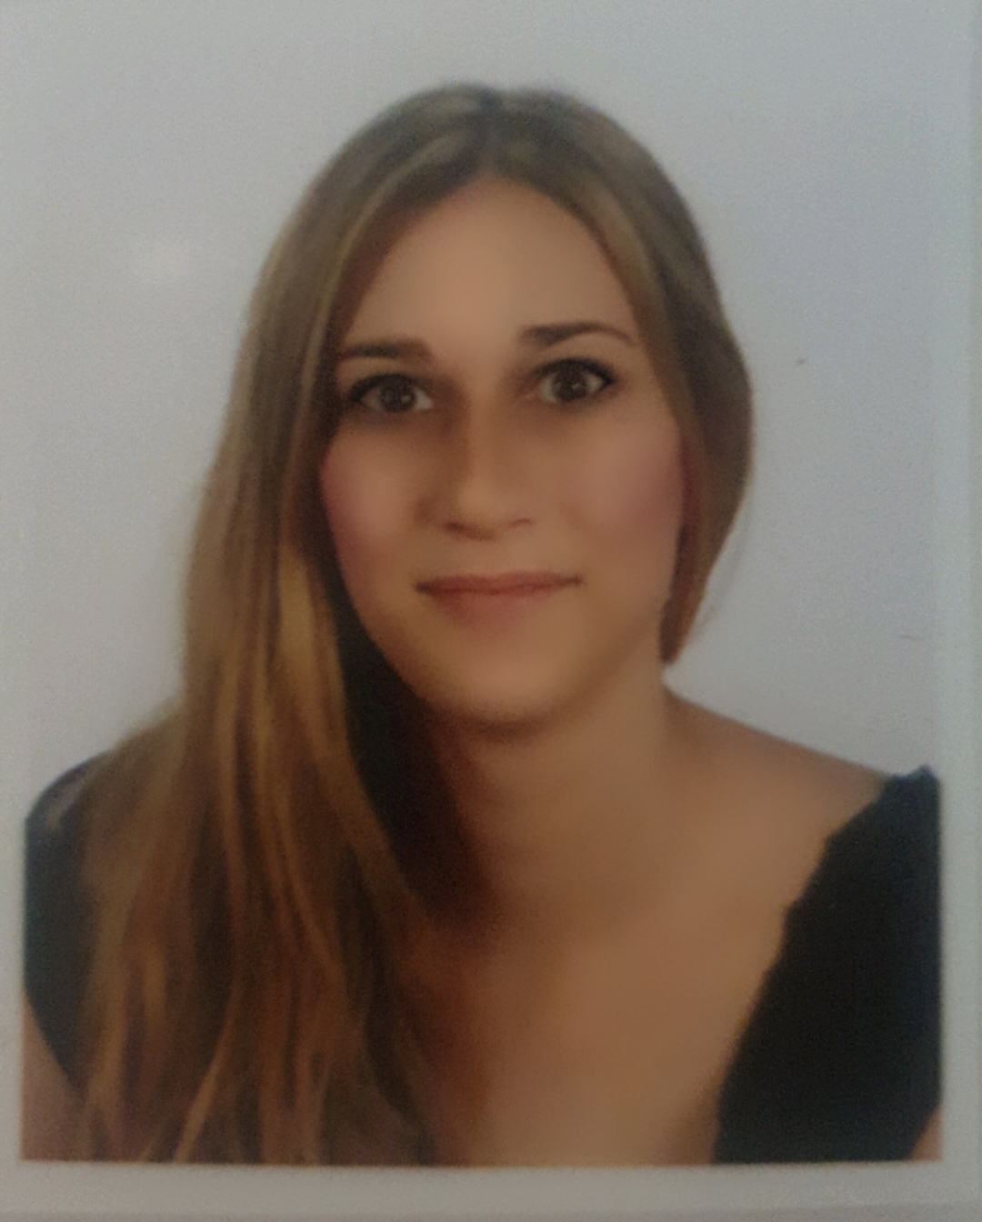

**ESTUDIOS**

**2014-2018 TÍTULO GRADUDADO EN ENFERMERÍA**

***Ceuta*** Universidad de Granada.

**2012-2014 TÍTULO TÉCNICO SUPERIOR EN IMÁGEN PARA EL DIAGNÓSTICO**

***Sevilla*** Centro de Estudios Sanitarios Arduán.

**2010-2011 TÍTULO AUXILIAR DE ENFERMERÍA**

***Sevilla*** Colegio Ribamar.

***Idiomas* Inglés :** B1

**Otros Cursos CURSO SOPORTE VITAL BÁSICO (RCP)**

Cruz Roja

**CURSO ACTUALIZACIÓN OSTOMIA**

Academia Aesculap.

**2017-2018 HOSPITAL UNIVERSITARIO DE CEUTA (HUCE)**

***CEUTA* Prácticas de Grado en Enfermería**

**Servicios especiales de ginecología y obstetricia (290 horas).**

**Servicio Medicina interna y cirugía (290 horas).**

**Pruebas especiales (210 horas).**

**Cirujía Mayor Ambulatoria (210 horas).**

**Servicio de Urgencias (290 horas)**

**2016-2017 CENTRO DE SALUD TARAJAL**

***CEUTA* Prácticas de Grado en Enfermería**

**Consulta Educación diabetológica (72 horas).**

**Asistencia domiciliaria (72 horas).**

**Servicio de extracciones (72 horas).**

**Urgencias ambulatorias (72 horas).**

**2014 HOSPITAL QUIRÓN SAGRADO CORAZÓN**

***SEVILLA* Prácticas Grado superior Imágen para el diagnóstico (420 horas).**

**2012 HOSPITAL SAGRADO CORAZÓN**

***SEVILLA* Prácticas Auxiliar de enfermería (320 horas).**

**EXPERIENCIA LABORAL**

**OTROS DATOS DE INTERÉS**

* Carnet de conducir B (coche propio).
* Disponibilidad absoluta para trabajar.